**Міністерство Освіти І НАУКИ України**

**Національний університет "Львівська політехніка"**

Інститут **ІКНІ**

Кафедра **СШІ**

**ЗВІТ**

До лабораторної роботи №3

**З дисципліни:** «Інтелектуальний аналіз»

**На тему:** «Графічні можливості R»

**Виконав:**

ст. гр. КН-307

Шиманський П.С.

**Прийняла:**

Якимишин Х.М.

Львів - 2019

**Мета:** ознайомитися з функціями роботи з графікою в R.

**Завдання до лабораторної роботи:**

1. Побудувати графіки тригонометричних функцій. Для кожної функції побудувати 5 графіків з різними типами\стилями ліній функції plot().

2. Побудувати гістограму за даними температури з таблиці даних airquality. За допомогою команди низького рівня додати легенду на графік.

3. Побудувати точкову діаграму за даними температури з таблиці даних airquality.

4. Створити нове графічне вікно. Побудувати в цьому вікні кілька точок. З’єднати ці точки відрізками. Використати команди низького рівня.

**Хід роботи:**

1. Побудувати графіки тригонометричних функцій. Для кожної функції побудувати 5 графіків з різними типами\стилями ліній функції plot().

Побудуємо графік синуса з штрихованою лінією синього кольору.

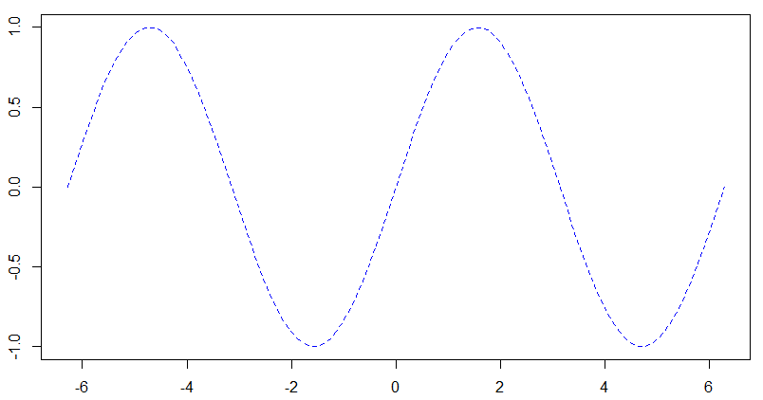

**Рис.1.** Графік синуса з штрихованою лінією синього кольору

Побудував графік синуса з штрих-пунктирною зеленою лінією та жовтим кольором осей. 

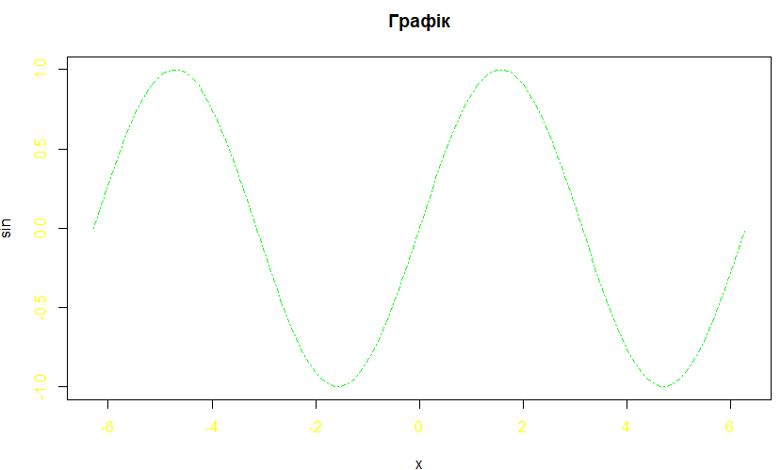

**Рис.2.** Графік синуса з штрих-пунктирною зеленою лінією

Побудував графік синуса з пунктирною лінією жовтого кольору типу b та кольором заголовку – синім, а колір осей – червоний.



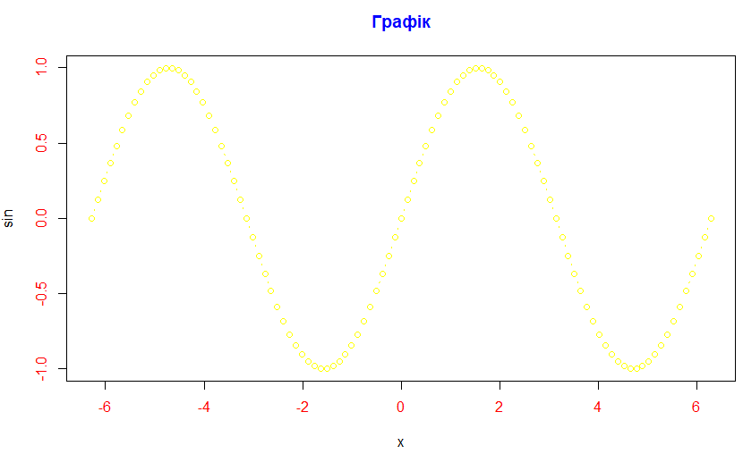

**Рис.3.** Графік синуса з пунктирною жовтою лінією

Побудував графік з кольором заголовка – зеленим, довгою пунктирною лінією червоного кольору типу р, а колір осей – рожевий.

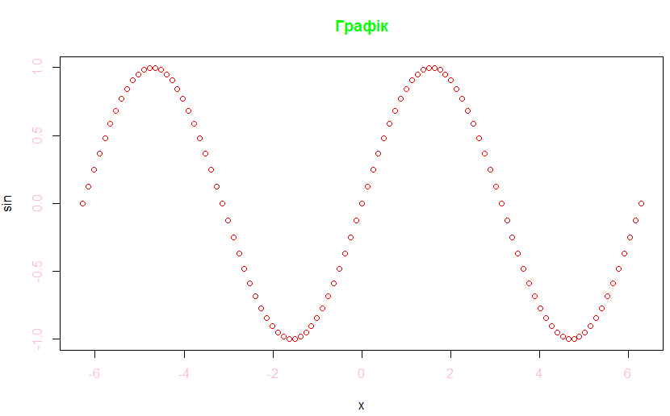

**Рис.4.** Графік синуса з довгою пунктирною лінією червоного кольору

Побудував графік синуса з кольором заголовка – зеленим, суцільною лінією синього кольору та зеленим кольором осей.



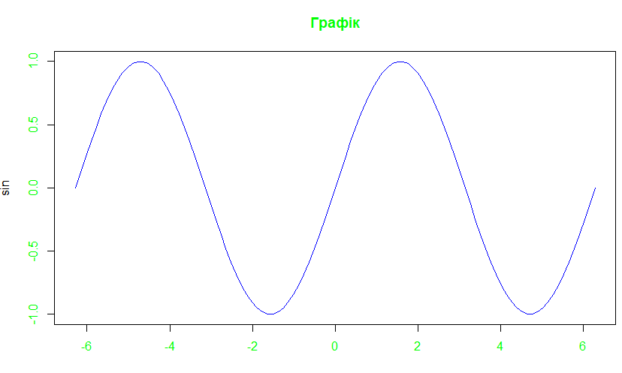

**Рис.5.** Графік синуса з суцільною лінією синього кольору

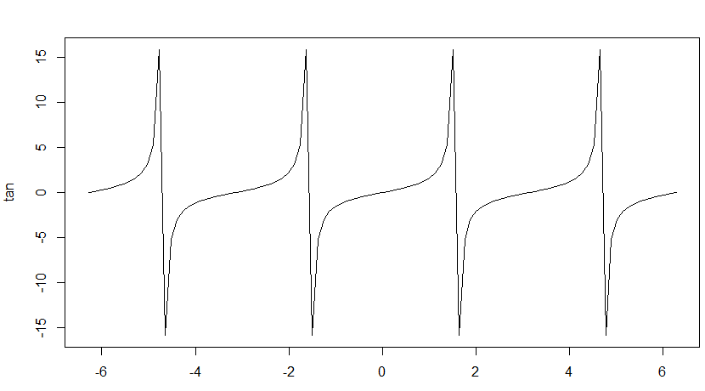

**Рис.6.** Графік тангенса



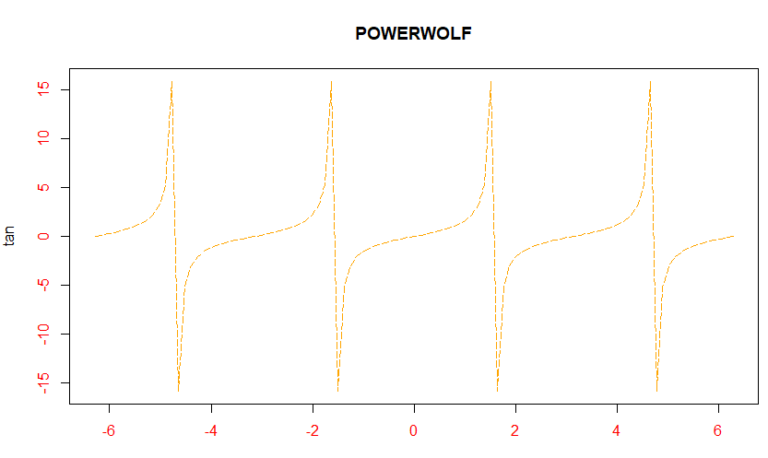

**Рис.7.** Графік тангенса з шрихованою лінією жовтого кольору

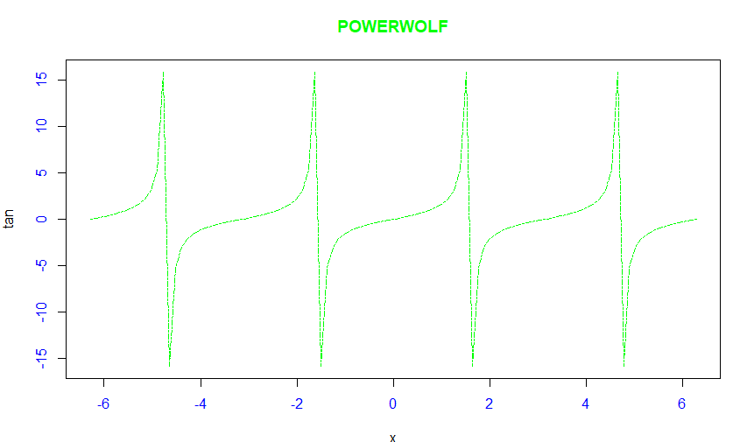

**Рис.8.** Графік тангенса із зеленою лінією, зеленим заголовком та синіми осями

1. Побудувати гістограму за даними температури з таблиці даних airquality. За допомогою команди низького рівня додати легенду на графік.

Спершу запишемо дані з airquality в зміну air. Будемо будувати гістрограму за допомогою функції hist() бібліотеки graphics. Також замалюємо нашу гістограму жовтим кольором, а границі зробимо синіми та додамо легенду до неї. На гістограмі по осі Х вказується температура повітря, а по осі У кількість днів з такою температурою. З гістограми видно, що в основному температура тримається між 75 та 85 градусами. Найчастіше температура лежить в межах від 80 до 85 градусів. Температура опускається менше 60 та піднімається більше 95 градусів дуже рідко.

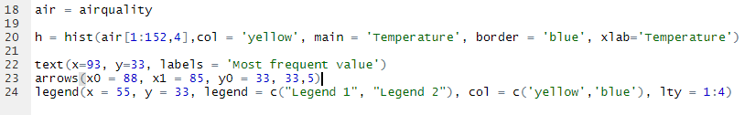

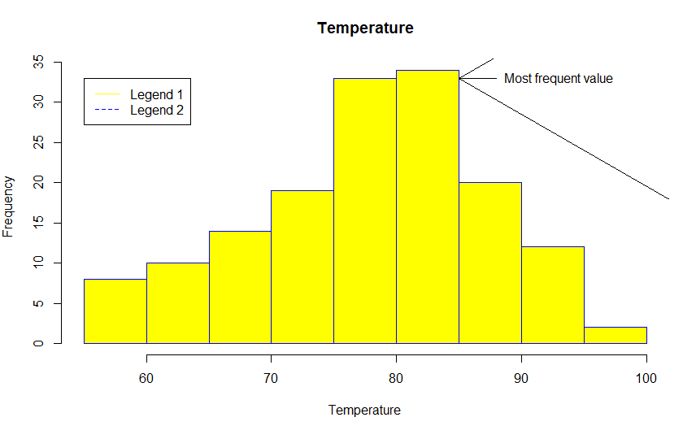

**Рис.9.** Гістограма з даними температури з таблиці даних airquality

1. Побудувати точкову діаграму за даними температури з таблиці даних  
   airquality.Побудуємо точкову діаграму з допомогою функції dotchart(). В неї передамо дані, які будуть зображені на діаграмі. Будемо будувати діаграму основану на температурі та місяцях. По осі х в нас буде значення температури, по осі у місяці, відповідно. На діаграмі можна побачити тенденцію спочатку збільшення середнього значення температури, а потім його спадання.

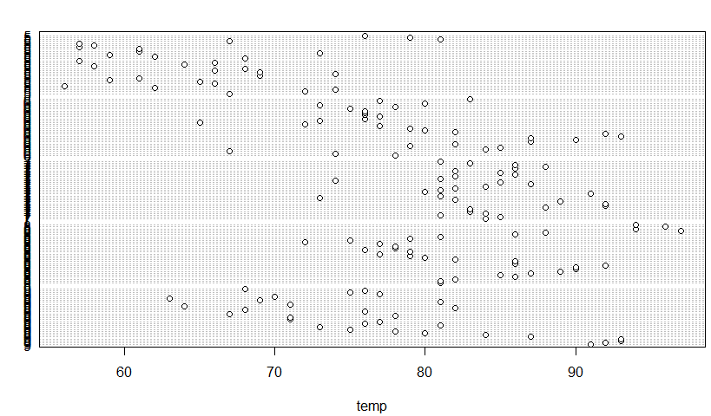

**Рис.10.** Точкова діаграма за даними температури з таблиці даних airquality

1. Створити нове графічне вікно. Побудувати в цьому вікні кілька точок.  
   З’єднати ці точки відрізками. Використати команди низького рівня.

Створимо нове вікно за допомогою функції plot(), в ній задамо розмір вікна. Додамо нові точки за допомогою функції points(), в ній задамо координати точки, її колір та розмір. З’єднаємо наші точки за допомогою функції lines(), в неї ми передамо координати точок, які потрібно з’єднати.

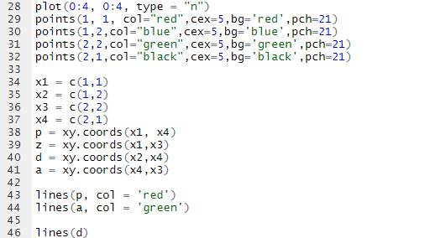

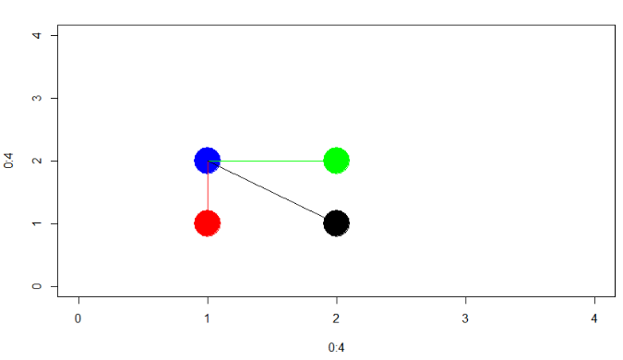

**Рис.11.** Результат виконання завдання

**Висновок:**

На лабораторній роботі я навчився користуватися графічними функціями у R, такими як plot(). Також навчився будувати гісторгами та будувати графіки та точкові діаграми та створювати власне вікно та оформлювати його за допомогою низькорівневих функцій.